Prilog 2 OPIS PROJEKTNOG ZADATKA
Izvedbeno rješenje i grafička priprema stalnog postava Memorijalne kuće Joakima Rakovca

Općenito
Rodna kuća istaknutog antifašista i narodnog heroja Joakima Rakovca (1914. – 1945.), poznata pod imenom Memorijalna kuća Joakima Rakovca, smještena je u selu Rakovci, k.č. zgr. 162/3, upisane u z.k.ul.br. 1143 zemljišne knjige za k.o Baderna, u vlasništvu je Zavičajnog muzeja Poreštine – Museo del territorio parentino.
Kuća obitelji Rakovac primjer je tipične istarske ruralne arhitekture, ali i mjesto od povijesnoga značaja gdje su se tijekom Drugoga svjetskog rata odvijali mnogi događaji važni za osnivanje narodnooslobodilačkih odbora (NOO) i organizaciju narodnooslobodilačkog pokreta (NOP) na Poreštini. Zaštićeno je kulturno dobro RH, što je utvrđeno Rješenjem Regionalnog Zavoda za zaštitu spomenika kulture u Rijeci od 10. studenog 1976. (broj: KB-173/3-76) te je ista upisana u Registar nepokretnih spomenika kulture pod Registarskim brojem 393.
Memorijalna kuća Joakima Rakovca otvorena je 1975., sa zbirkom oružja i drugih predmeta iz NOP-a u Istri te zbirkom etnografskih predmeta s Poreštine, izloženih kako bi se posjetiteljima približio ambijent istarskoga sela u kojem je Rakovac odrastao. Od 1980. upravljanje kućom povjereno je Zavičajnom muzeju Poreštine, odnosno Pučkom otvorenom učilištu u sklopu kojega je djelovao, a 2023. je imovinsko stanje konačno riješeno prijenosom vlasništva na Zavičajni muzej Poreštine – Museo del territorio parentino.
Kuća se sastoji od prizemlja i kata, 35 m2 po etaži odnosno ukupno 70m2 bruto površine. Nekretnini se pristupa preko k.č. 162/1 u privatnom vlasništvu, na kojoj je zabilježeno pravo služnosti prolaza i provoza u korist k.č. 162/3 k.o. Baderna.
Od 1975., kada je otvoren stalni postav, na kući nisu provedeni sustavni sanacijski zahvati. Tijekom 2023./2024. provedena je sustavna i sveobuhvatna građevinska sanacija na nekretnini (krovišta, zidova i međukatnih konstrukcija, pročelja, stolarije, unutrašnjosti, obnovu instalacija i dr.) sukladno smjernicama i mišljenju izdanom od strane nadležnog Konzervatorskog odjela, s ciljem uređenja novog muzejskog postava.
Projektni zadatak
Kroz muzejski postav će biti predstavljen osobni život narodnog heroja Joakima Rakovca i narodnooslobodilačka borba stanovnika Poreštine. Kod osmišljavanja koncepta i projekta postava treba voditi računa o prostoru, obliku, atmosferi, višesenzornim iskustvima, doživljajnom aspektu u kreiranju suvremene interpretacije prostora i značenja Memorijalne kuće koja će nositi naziv: „Naprid! Memorijalna kuća Joakima Rakovca“. Posebni ciljevi su slijedeći: optimalno iskorištenje prostora; uspostava kvalitetnog odnosa postava, uređenja i opremanja s postojećom zgradom koja je pod zaštitom; oblikovanje i opremanje u skladu sa suvremenim muzeološkim smjernicama.
Izrada novog stalnog postava muzeja u Memorijalnog kući Joakima Rakovca inovativnim sadržajem i multimedijalnom prezentacijom treba uvesti u bogatu antifašističku prošlost ovog kraja, od pojedinačnog predstavljanja lika i značaja narodnog heroja Joakima Rakovca do razmatranja narodnooslobodilačkog pokreta na području Poreštine.
Od izrađivača se očekuje da izradi sveobuhvatno muzeološko-muzeografsko rješenje koje će sadržavati viziju i ciljeve, kao i ciljane dionike i skupine. Zadaci izrađivača uključuju definiranje vizualnog identiteta, osnovnih interpretativnih kategorija, selekciju građe, odabir muzeološke strategije, izradu muzeografske osnove te odabir najprimjerenijih multimedijalnih oruđa unutar i izvan predmetne građevine. Izrađivač je obavezan surađivati s ovlaštenim predstavnicima Muzeja po pitanju usklađenja projektnih rješenja ali i vršiti nadzor nad izvođenjem postava. Vizualni identitet podrazumijeva sustav grafičkih standarda, karakteristične boje i tipografije te ostale elemente koji čine dio sustava vizualne identifikacije. Dizajn stalnog postava izložbe mora biti detaljno razrađen prema sekcijama, odnosno tematskim cjelinama. Rješenje mora sadržavati detaljnu razradu funkcionalne organizacije prostora. Važan dio rješenja predstavljaju smjernice interpretacije i prezentacije prilikom čega je zadaća izrađivača utvrditi najprikladniju tematsku strukturu izložbenog postava, ulogu teksta, rasvjete, zvuka i audio dizajna, produkt dizajna kao i ostalih oblika multimedije koji će omogućiti sinergijski povezanu i kvalitetnu prezentaciju teme. Elementi postava trebaju biti suvremeni u materijalima i oblikovnom pristupu, ali svojom naravi trebaju podržavati i poštivati okvir prostora u kojem se nalaze. Postav treba na interaktivan i suvremen način prezentirati zadanu temu. Projekt mora predvidjeti liniju kretanja posjetitelja na način da se osigura logičan slijed razgledavanja. Posebno je potrebno voditi računa da se radi o povijesnoj zgradi i da mikroklimatski uvjeti mogu biti nestabilni. Pri izboru materijala, opreme i projektnih rješenja potrebno je odabrati one otporne na vlagu i promjene temperature koje mogu oscilirati i u jednome danu. Pri izboru opreme i materijala potrebno je voditi računa o lakom održavanju, što nižim troškovima pogona i održavanja, jednostavnoj manipulaciji, dostupnosti rezervnih i potrošnih dijelova te mogućnosti dopunjavanja multimedijalnih sadržaja. Prezentacija projekta treba sadržavati sve karakteristične vizualne elemente, definirane njihove međuodnose i pravila korištenja. Također treba sadržavati prijedlog prezentacije naziva objekta i izložbe „Naprid! Memorijalna kuća Joakima Rakovca“. Prezentacija projekta predavat će se u digitalnom (CD ili USB) i tiskanom obliku (format A3). U tiskanom obliku dovoljno je izraditi jedan primjerak.
Zainteresiranim gospodarskim subjektima bit će omogućen obilazak lokacije. Gospodarski subjekti sami snose troškove obilaska lokacije. Obilazak lokacije gospodarski subjekt prethodno najavljuje kontakt osobi: Elena Poropat Pustijanac i to minimalno 24 sata unaprijed, i to putem elektroničke adrese: elena.pustijanac@muzejporec.hr. Obilazak će se obavljati isključivo u vremenu od 10:00 - 13:00 sati.
Neovisno o tome je li ponuditelj obišao lokaciju, naručitelj će smatrati da je ponuditelj obišao i detaljno pregledao lokaciju i pripadajuće područje te je dobro upoznat sa svim uvjetima, faktorima i resursima u odnosu i u svezi s lokacijom te da je na temelju navedenog podnio svoju ponudu. Stoga, odabrani ponuditelj nema pravo zahtijevati povećanje cijene ili drugu naknadu, pozivajući se da u vrijeme davanja ponude nije bio upoznat s okolnostima vezanim uz lokaciju.
Muzej će izabranom ponuditelju osigurati: sve dostupne materijale, sve u elektronskom obliku, u .doc i .pdf formatu te građu za postav.
Fotodokumentacija (izbor):
Prizemlje
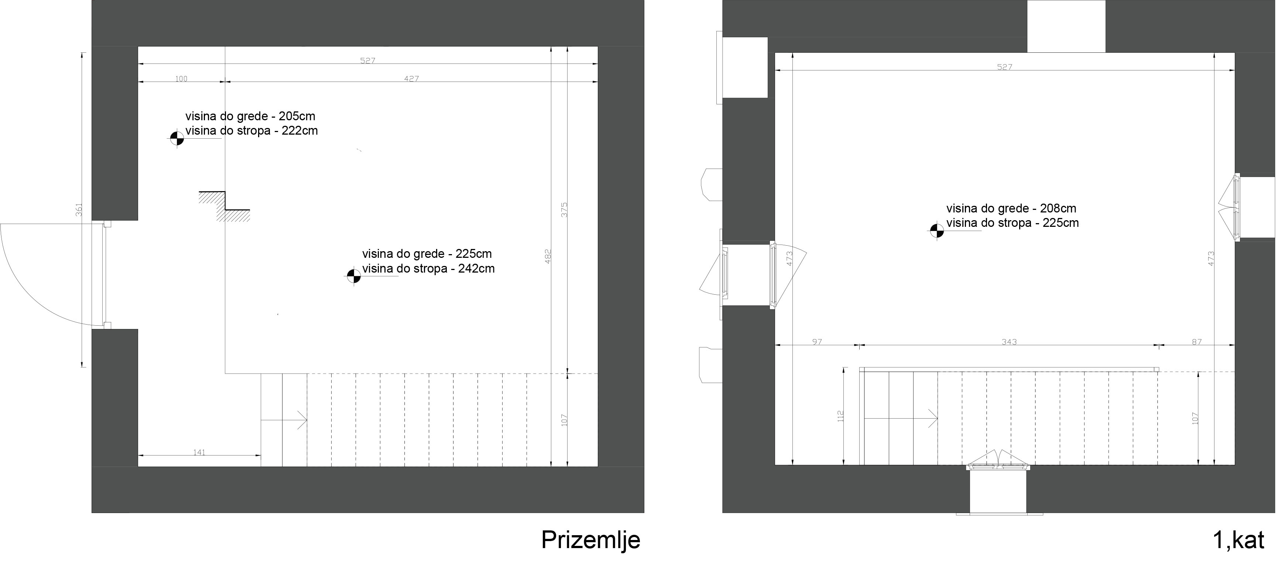

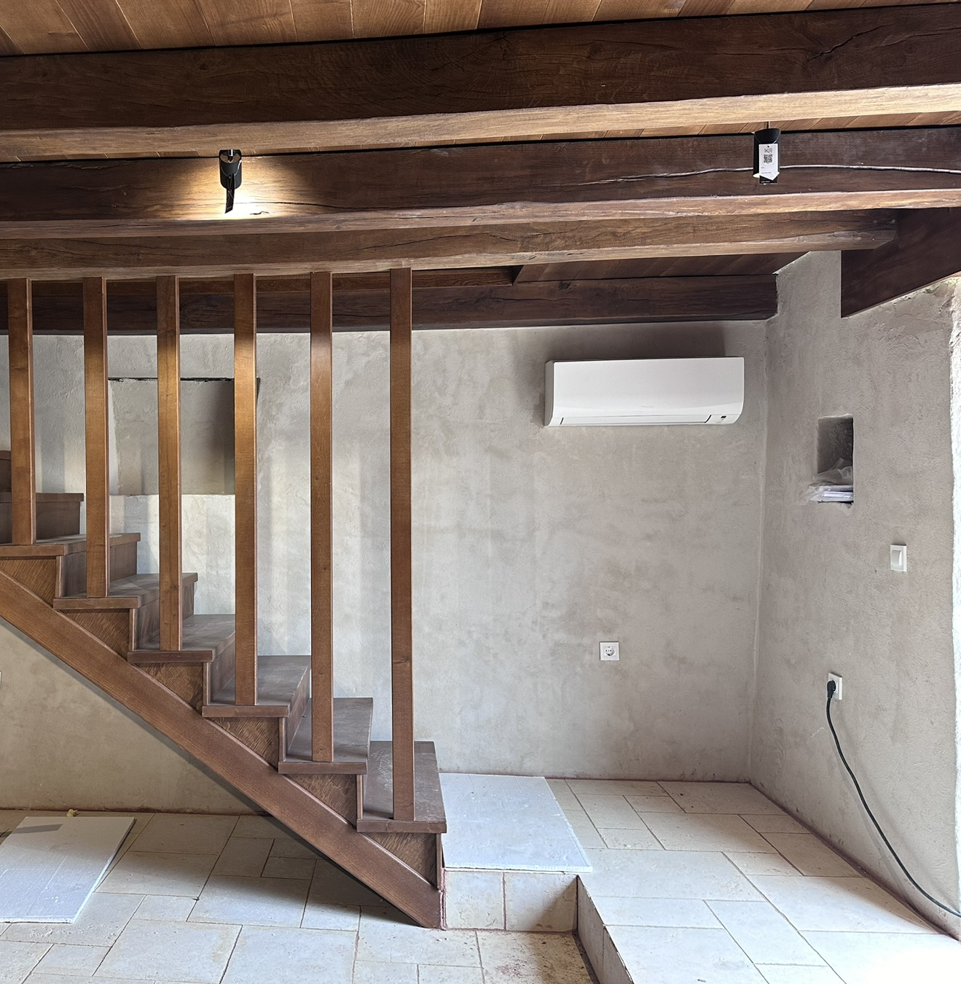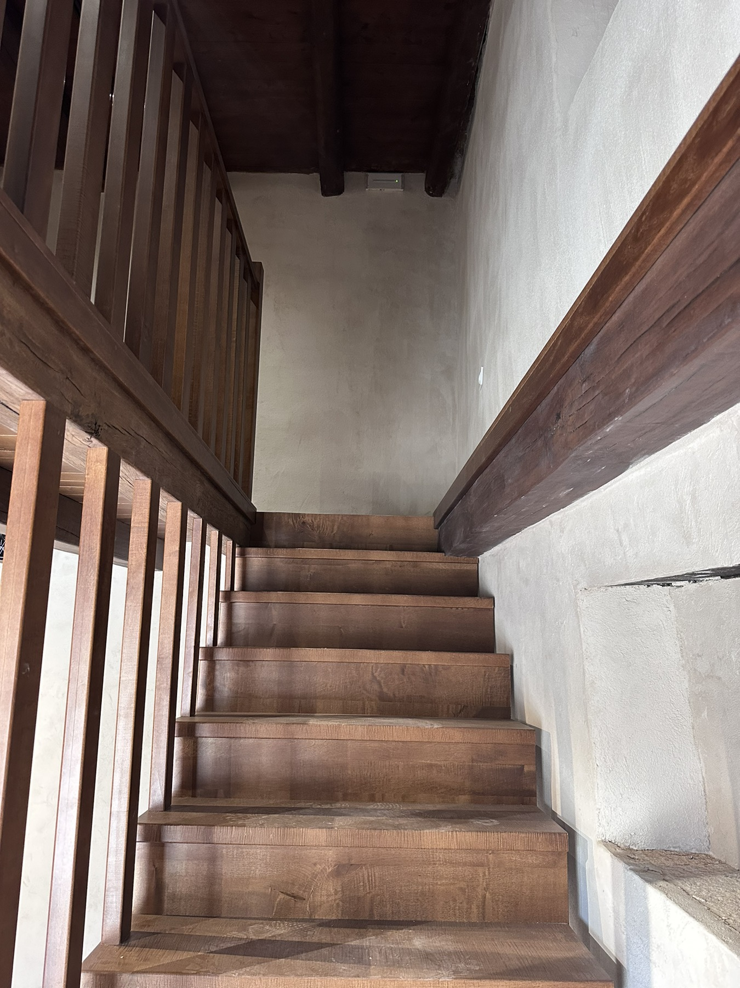

Prvi kat
